Optionen und Optionsscheine: DIE KAUFOPTION (CALL)

Riesenchance mit Risiko auf Totalverlust

Im folgenden Beitrag werden wir Dir erläutern, was Optionen/Optionsscheine sind, wie man sie verwenden kann und welche Chancen und Risiken mit ihnen verknüpft sind. Der Einfachheit halber verwende ich die Begriffe «Option» und «Optionsschein» synonym, obwohl es hier einige wichtige Unterschiede gibt. Das Prinzip is grundsätzlich jedoch dasselbe. Natürlich gibt es viele spezielle Varianten von Optionen/Optionsscheinen. Hier sollen jedoch nur die beiden Basis-Konstrukte erläutert werden.

Wetten an der Börse
Eigentlich sind Optionsscheine nichts anderes als Wertpapiere, mit denen Du auf den Kursverlauf bestimmter Wirtschaftsgüter (z.B. den Kurs einer Aktie) setzen kannst, ohne diese selbst zu besitzen. Optionsscheine haben eine festgelegte Laufzeit, an deren Ende sie wertlos verfallen, sofern die Option nicht ausgeübt wird.

Unterscheidung Aktie / Optionsschein
Wenn Du eine Aktie kaufst, bist Du Miteigentümer des Unternehmens und das bleibst Du in der Regel so lange, bis Du die Aktie verkaufst. Du bist an keinerlei Laufzeit gebunden und kannst die Aktie theoretisch bis an Dein Lebensende halten. Das bedeutet auch, dass Du zwischenzeitliche Kurseinbrüche durchaus verkraften und aussitzen kannst, sofern Du nicht unbedingt verkaufen musst.

Ein Optionsschein hingegen verbrieft nur das Recht, eine bestimmte Menge eines bestimmten Basiswertes (in diesem Fall einer Aktie) zu einem bestimmten Termin oder innerhalb eines bestimmten Zeitraumes zu einem bestimmten Preis zu kaufen (Call) oder verkaufen (Put). Das heisst, dass Du nicht den Basiswert, also die Aktie selbst verkaufst oder kaufst, sondern nur das Recht dazu.

Auf welche Basiswerte kann man Optionen kaufen?
Optionen und Optionsscheine gibt es auf fast alle gehandelten Finanzinstrumente, wie z.B. Aktien, Indizes, Devisen, Edelmetalle und sonstige Rohstoffe.

Aber sehen wir uns das einmal in einem Bäcker-Beispiel an anhand einer Kaufoption an:

Stell Dir vor, Du bist Bäcker und benötigst zur Herstellung Deiner Backwaren 10 Tonnen Mehl pro Jahr. Das Mehl kostet aktuell 500 EURO pro Tonne. Natürlich könntest Du nun das komplette Mehl für die nächsten Jahre heute schon kaufen. Dann müsstest Du es jedoch heute schon bezahlen und irgendwo lagern. Alernativ könntest Du mit Deinem Mehllieferanten aber auch ein Optionsgeschäft abschließen, bei dem Du eine Kaufoption auf Mehl kaufst. Die Abmachung könnte folgendermaßen lauten:
«Ich zahle meinem Mehllieferanten heute einmalig 500 EURO. Dafür erwerbe ich das Recht, innerhalb des nächsten Jahres 10 Tonnen Mehl zum Preis von 500 EURO pro Tonne von meinem Mehllieferanten zu beziehen.»

Das sieht dann folgendermaßen aus. Du erhälst lediglich die Option, jedoch nicht das Mehl. Dies verbleibt nach wie vor beim Lieferanten.

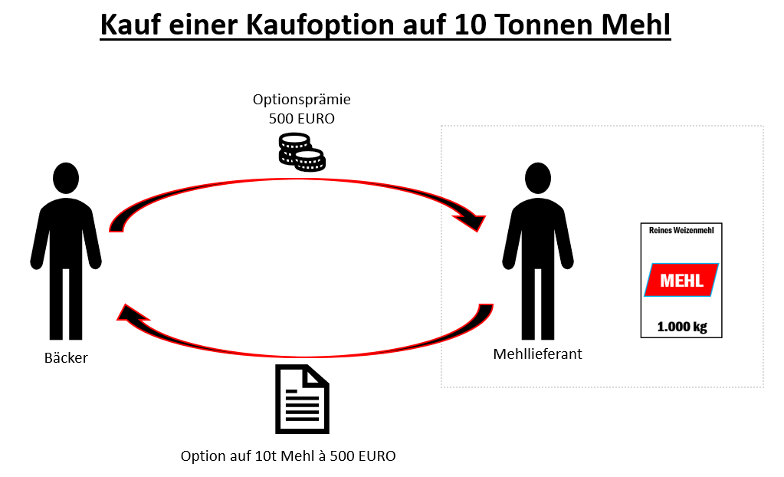

Dein Recht:
Du hast nun das Recht, die definierte Menge Mehl zum festgelegten Preis zu beziehen. Du bist also gegen Preissteigerungen weitestgehend abgesichert. Dafür zahlst Du die Optionsprämie, die mit einer Art Versicherung gegen eine Preissteigerung vergleichbar ist. Du zahlst also nur 50 EURO pro Tonne, hast aber die Gewalt über ein Gut, dass einen Wert von 500 EURO hat. Dein Einsatz ist also -gemessen am Gegenwert des Geschäftes- relativ gering.

Die Verpflichtung des Mehllieferanten
Der Mehllieferant hingegen vereinnahmt sofort die 500 EURO und darf diese auf jeden Fall behalten. Dafür verplichtet er sich jedoch, Dir das Mehl zum Preis von 500 EURO pro Tonne zu liefern, sofern Du dies verlangst. Da er nichts tun kann, außer abzuwarten, nennt man seine Position auch «Stillhalter».

Szenario 1: Der Mehlpreis steigt auf 600 EURO

In diesem Fall macht es natürlich Sinn, die Option auszuüben. Mehl, dass Du am Markt für 600 EURO kaufen müsstest, kannst Du durch Deine Option günstiger (zu 500 EURO) beziehen. Unter Berücksichtigung des Preises, den Du für die Optionsprämie gezahlt hast (50 EURO pro Tonne), hast Du immer noch 50 EURO pro Tonne gespart, also einen Gewinn von insgesamt 500 EURO eingefahren.

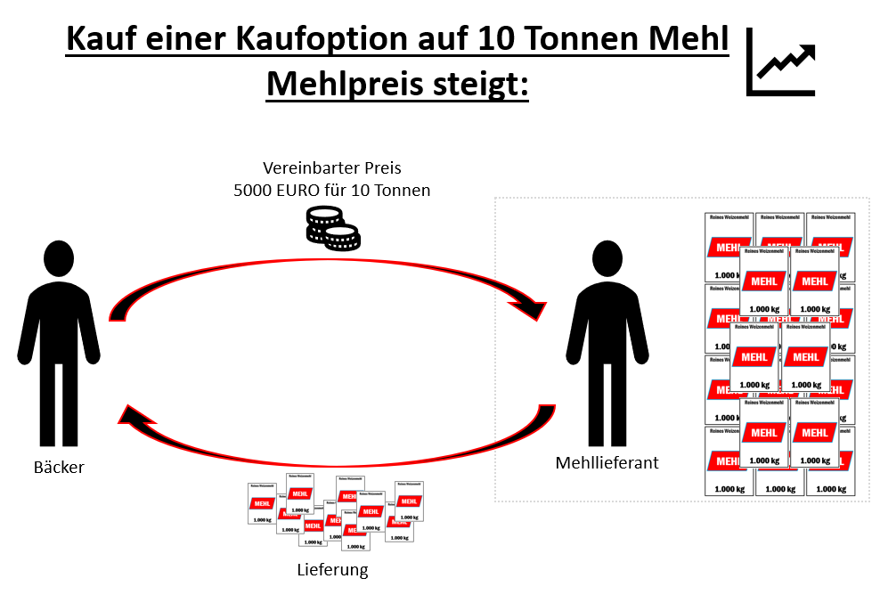

Der Mehllieferant hingegen muss Dir das Mehl für 500 EURO pro Tonne geben, obwohl er es am Markt für 600 EURO verkaufen könnte. Da er jedoch das Optionsgeschäft eingegangen ist, hat er sich verpflichtet, zu liefern.
Dein Gewinn: 500 EURO
Verlust des Mehllieferanten: 500 EURO

Szenario 2: Der Mehlpreis fällt auf 400 EURO

Nun macht es natürlich gar keinen Sinn, Mehl über die Option zu beziehen. Du würdest 500 EURO für eine Ware bezahlen, die Du am Markt für 400 EURO kaufen könntest. Daher übst Du die Option nicht aus. Sie verfällt wertlos. Deine gezahlte Optionsprämie ist verloren und Du hast einen Totalverlust erlitten.

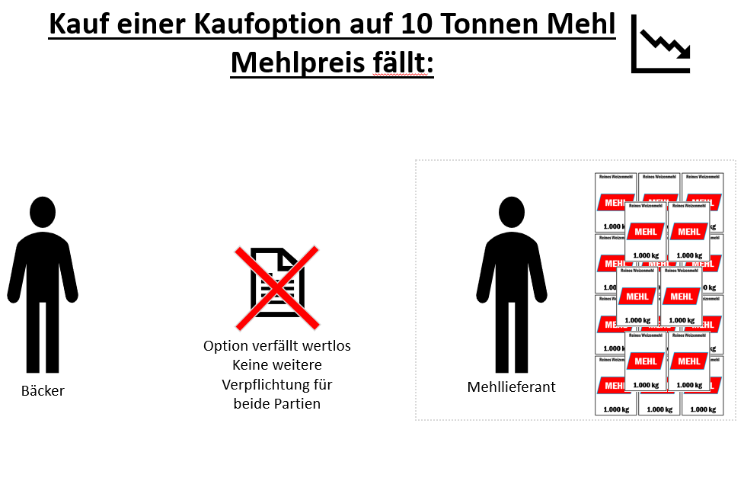

Der Mehllieferant behält sein Mehl und kann es am Markt für 400 EURO verkaufen. Durch die vereinnahmte Optionsprämie hat er insgesamt einen Preis von 450 EURO für 10 Tonnen erzielt. Er hat also einen Gewinn von 500 EURO erzielt.
Dein Verlust: 500 EURO
Gewinn des Mehllieferanten: 500 EURO

Was bedeutet Hebelwirkung?
Wenn Du genau nachrechnest, wirst Du feststellen, dass die Spanne zwischen Gewinn im ersten, und Verlust im zweiten Fall, von 0% bis 100% reicht. Und das, obwohl der Mehlpreis sich in beiden Fällen um nur 20% verändert hat.
Diesen Effekt bezeichnet man auch als Hebelwirkung (englisch «leverage»). Mit einem Einsatz von 500 EURO bestimmen wir über 10 Tonnen Mehl im Wert von insgesamt 5.000 EURO. Die Preisänderungen bei dem von uns «kontrollierten» Mehl spiegeln sich natürlich auch im Preis/Wert unserer Option wieder. Man spricht hier vom inneren Wert. Wenn Du das Mehl für 500 EURO kaufen kannst, und der Preis bei 600 EURO steht, beträgt der innere Wert 100 EURO. Dies wäre auch der Mindestpreis, zu dem Du Dein Optionsrecht an einen Dritten verkaufen würdest.

Hier siehst Du nochmals in Zahlen das Gewinn/Verlust-Profil in Abhängigkeit von der Mehlpreisentwirklung:
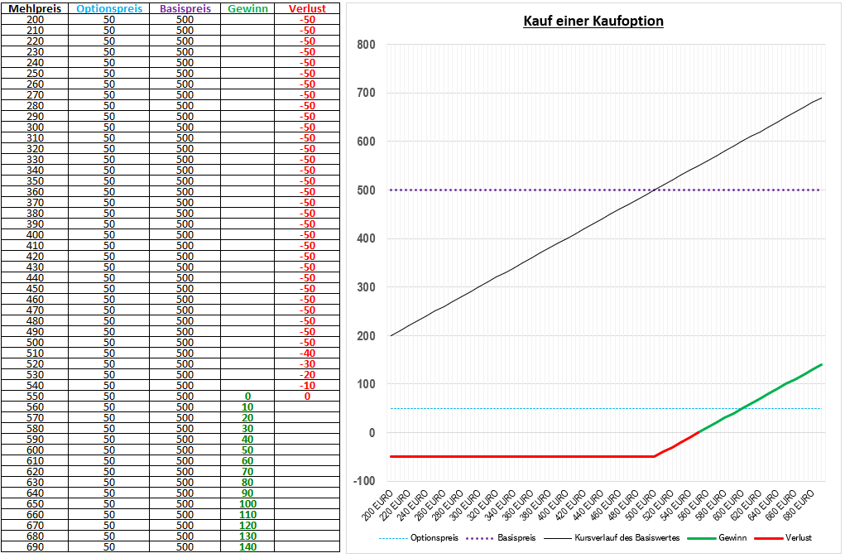
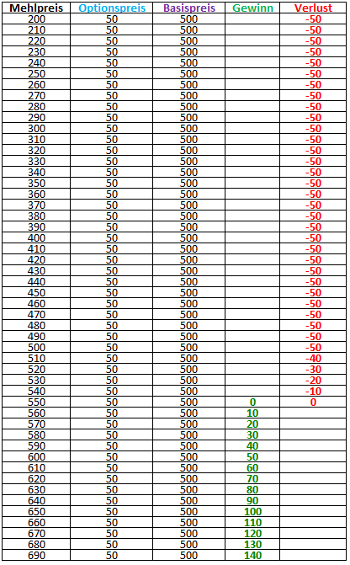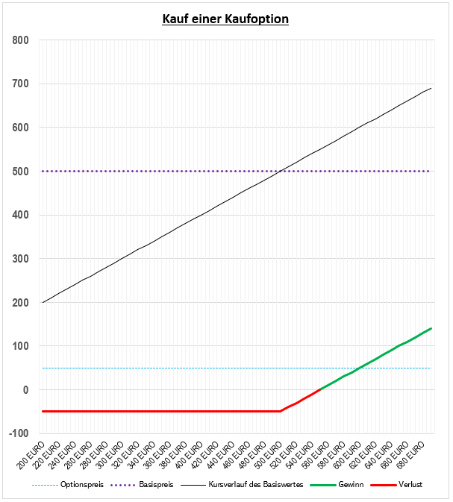
Einsatz von Optionen:
Optionsgeschäfte können hauptsächlich aus zwei Gründen abgeschlossen werden.
- Spekulation: Aufgrund des geringen Kapitaleinsatzes wegen der Hebelwirkung sind Optionen und Optionsscheine beliebte Spekulationsinstrumente. Sie sind sehr volatil, schwanken also sehr stark. Dies bietet die Chance auf schnelle und hohe Gewinne. Andererseits kannst Du auch sehr schnell viel Geld mit ihnen verlieren. Bedenke immer, dass Du nur ein Recht kaufst, dass nur dann einen Wert hat, wenn es sinnvoll ist, es auch auszuüben. Du erwirbst keinen echten Gegenwert, so wie dies bei einer direkten Anlage in Aktien der Fall ist. Außerdem verliert die Option während der Laufzeit an Wert. Dies ist logisch: Die Möglichkeit, in den nächsten 10 Monaten Mehl zu 500 EURO zu kaufen ist mehr wert, als die Möglichkeit, dies nur noch bis Ende dieser Woche zu tun. Je länger die Restlaufzeit umso größer die Chance, dass eine Situation eintritt, in der sich die Ausübung der Option lohnt.

- Absicherung: Umgekehrt kannst Du Optionen auch zur Absicherung einsetzen. Stell Dir vor, Du bist in Aktien investiert, befürchtest aber, dass die Kurse stark fallen könnten. Du könntest theoretisch all Deine Aktien verkaufen, und nur einen Teil Deines Geldes (z.B. 10%) in spekulative Optinen/Optionsscheine mit einem hohen Hebel investieren. Im schlimmsten Fall verlierst Du nur die 10%, aber der Rest ist sicher.Um einer solchen Strategie zu folgen solltest Du Dich jedoch sehr gut mit dem Thema auskennen und Dich genauestens über all Kennzahlen im Zusammenhang mit Optionen/Optionsscheinen informieren.
Absicherungsstrategien werden häufig durch den Kauf von Verkaufsoptionen verfolgt. Wie diese funktionieren, erklären wir Dir in folgendem Beitrag.

Fazit:
Optionen können durchaus sinnvolle Instrumente sein, wenn sie mit Vernunft und Bedacht eingesetzt werden. Keinesfalls solltest Du sich jedoch durch die enormen Gewinnchancen verführen lassen. Wie immer an der Börse gilt das Prinzip, dass höhere Chancen immer auch mit höheren Risiken eingehen, für Optionen und Optionsscheine ganz besonders.
Hast Du schon Erfahrungen Mit Optionsscheinen gemacht? Oder denkst Du, dass Optionsgeschäfte nur etwas für Zocker sind?
Unter nachfolgenden Links kannst Du Dir aktuell handelbare Optionsscheine auf den DAX ansehen.

https://www.onvista.de/derivate/Optionsscheine-auf-DAX?searchFields%5Bsort%5D=&searchFields%5BidExerciseRight%5D=2&namedFields%5BSTRIKE_ABS%5D%5Bmin%5D=&namedFields%5BSTRIKE_ABS%5D%5Bmax%5D=&namedFields%5BDIFFERENCE_STRIKE_PCT%5D%5Bmin%5D=&namedFields%5BDIFFERENCE_STRIKE_PCT%5D%5Bmax%5D=&DATETIME_MATURITY_datepicker-min=&DATETIME_MATURITY_quick-min=&DATETIME_MATURITY_datepicker-max=&DATETIME_MATURITY_quick-max=&namedFields%5BDATETIME_MATURITY%5D%5Bmin%5D=&namedFields%5BDATETIME_MATURITY%5D%5Bmax%5D=&searchFields%5BidSubcategoryApplication%5D%5B%5D=391&namedFields%5BDATETIME_FIRST_TRADING_DAY%5D=
https://www.boerse.de/derivate-und-zertifikate/Dax/DE0008469008_art,os
http://www.optionsscheinecheck.de/os/suche_result?zertart_id=&typ=&underlying_ag=290

